**BEST PRACTICE**

**กิจกรรมส่งเสริมการท่องเที่ยว**

**โครงการตามมาตรการส่งเสริมความเป็นอยู่ระดับตำบล**

**(ตำบลละ 5 ล้านบาท)**

**ซ่อมแซมปักไม้ไผ่เพื่อช่วยชะลอคลื่นกัดเซาะชายฝั่ง**

**หมู่ที่ 8 ตำบลแหลมฟ้าผ่า**

**ที่ทำการปกครองอำเภอพระสมุทรเจดีย์**

**จังหวัดสมุทรปราการ**

**เขตตรวจราชการกรมการปกครองเขต ๓**

**นายชาธิป รุจนเสรี**

**ผู้ตรวจราชการกรมการปกครอง เขต ๓ , ๙**

**นายกิตติพงษ์ มณีโชติ**

**ผู้ช่วยผู้ตรวจราชการกรการปกครอง เขต ๓ , ๙**

**คำนำ**

BEST PRACTICE คือวิธีปฏิบัติที่เป็นเลิศในการทำสิ่งใดสิ่งหนึ่งให้สำเร็จ ซึ่งเป็นผลมาจากการนำความรู้ปฏิบัติจริง แล้วสรุปความรู้และประสบการณ์นั้นเป็นแนวปฏิบัติที่ดีที่สุดของตนเอง

BEST PRACTICEผู้ตรวจราชการกรมการปกครอง เขต ๓ , ๙ ด้วยปัญหาทางธรรมชาติที่เกิดขึ้น คณะกรรมการหมู่บ้าน หมู่ที่ 8 ตำบลแหลมฟ้าผ่า อำเภอพระสมุทรเจดีย์ จังหวัดสมุทรปราการได้ดำเนินการจัดให้มีการประชุมเพื่อพิจารณาโครงการ โดยพิจารณาถึงความจำเป็นเร่งด่วนและมีความพร้อมที่จะดำเนินโครงการได้ทันทีที่มีการอนุมัติ มติที่ประชุมคณะกรรมการหมู่บ้านเห็นชอบให้จัดทำโครงการซ่อมแซมปักไม้ไผ่เพื่อชะลอคลื่นกัดเซาะชายฝั่ง หมู่ที่ 8 ตำบลแหลมฟ้าผ่า อำเภอพระสมุทรเจดีย์ จังหวัดสมุทรปราการเนื่องจาก หมู่ที่ 8 ตำบลแหลมฟ้าผ่า เป็นหมู่บ้านที่อยู่ติดชายฝั่งทะเลสมุทรปราการ ปัญหาของคลื่นที่กัดเซาะชายฝั่งที่รุนแรงทำให้เกิดแผ่นดินสูญหาย ประชากรต้องย้ายถิ่นฐานเพราะพื้นที่อยู่อาศัย และที่ทำกินถูกคลื่นกัดเซาะพังทลาย ประกอบกับยังไม่มีงบประมาณของส่วนราชการเข้ามาช่วยเหลือในการป้องกันปัญหาดังกล่าว

19 กุมภาพันธ์ 2559

**สารบัญ**

**หัวข้อที่ 1 ความเป็นมาของโครงการ 1**

**หัวข้อที่ 2 ข้อมูลทั่วไปของโครงการ ๑**

**หัวข้อที่ 3 แนวทางการดำเนินงาน/รายละเอียดงบประมาณ ๒**

**ภาคกิจกรรม**

**การดำเนินการตามโครงการซ่อมแซมปักไม้ไผ่เพื่อช่วยชะลอคลื่นกัดเซาะชายฝั่ง หมู่ที่ 8 ตำบลแหลมฟ้าผ่า อำเภอพระสมุทรเจดีย์ จังหวัดสมุทรปราการ**

**กระบวนการและวิธีปฏิบัติงานที่เป็นเลิศ (Best Practice)**

**การดำเนินการตามโครงการซ่อมแซมปักไม้ไผ่เพื่อช่วยชะลอคลื่นกัดเซาะชายฝั่ง**

**หมู่ที่ 8 ตำบลแหลมฟ้าผ่า อำเภอพระสมุทรเจดีย์ จังหวัดสมุทรปราการ**

----------------------------------------

**1.โครงการ**: ซ่อมแซมปักไม้ไผ่เพื่อช่วยชะลอคลื่นกัดเซาะชายฝั่ง หมู่ที่ 8 ตำบลแหลมฟ้าผ่า

อำเภอพระสมุทรเจดีย์ จังหวัดสมุทรปราการ

**2. การดำเนินการ**: คณะกรรมการหมู่บ้านหมู่ที่ 8 ตำบลแหลมฟ้าผ่า อำเภอพระสมุทรเจดีย์

จังหวัดสมุทรปราการ

**3. หน่วยงานสนับสนุน**: ที่ว่าการอำเภอพระสมุทรเจดีย์

**4. ความเป็นมา**

ตามมติคณะรัฐมนตรี เมื่อวันที่ 1 และ 8 กันยายน 2558 เห็นชอบหลักเกณฑ์ ขั้นตอน แนวทาง และคู่มือการดำเนินงานมาตรการส่งเสริมความเป็นอยู่ระดับตำบล (ตำบลละ 5 ล้าน) ตามที่กระทรวงมหาดไทยเสนอและได้ดำเนินการให้เป็นไปอย่างโปร่งใสตามกฎหมาย ระเบียบ และคำนึงถึงความต้องการและการมีส่วนร่วมของประชาชน และดำเนินโครงการที่มีการจ้างงานหรือก่อให้เกิดการจัดซื้อจัดจ้างสินค้าและบริการในพื้นที่

จากนโยบายดังกล่าว คณะกรรมการหมู่บ้าน หมู่ที่ 8 ตำบลแหลมฟ้าผ่า อำเภอพระสมุทรเจดีย์ จังหวัดสมุทรปราการได้ดำเนินการจัดให้มีการประชุมเพื่อพิจารณาโครงการ โดยพิจารณาถึงความจำเป็นเร่งด่วนและมีความพร้อมที่จะดำเนินโครงการได้ทันทีที่มีการอนุมัติ มติที่ประชุมคณะกรรมการหมู่บ้านเห็นชอบให้จัดทำโครงการซ่อมแซมปักไม้ไผ่เพื่อชะลอคลื่นกัดเซาะชายฝั่ง หมู่ที่ 8 ตำบลแหลมฟ้าผ่า อำเภอพระสมุทรเจดีย์ จังหวัดสมุทรปราการเนื่องจาก หมู่ที่ 8 ตำบลแหลมฟ้าผ่า เป็นหมู่บ้านที่อยู่ติดชายฝั่งทะเลสมุทรปราการ ปัญหาของคลื่นที่กัดเซาะชายฝั่งที่รุนแรงทำให้เกิดแผ่นดินสูญหาย ประชากรต้องย้ายถิ่นฐานเพราะพื้นที่อยู่อาศัย และที่ทำกินถูกคลื่นกัดเซาะพังทลาย ประกอบกับยังไม่มีงบประมาณของส่วนราชการเข้ามาช่วยเหลือในการป้องกันปัญหาดังกล่าว

**5. วัตถุประสงค์**

5.1 เพื่อช่วยลดความแรงของคลื่นป้องกันการกัดเซาะหน้าดิน

5.2 เพื่อช่วยลดการย้ายถิ่นฐานของประชาชนในพื้นที่

5.3 เพื่อเพิ่มแหล่งที่อยู่อาศัยของสัตว์น้ำ และเพื่อรักษาระบบนิเวศของป่านชายเลน

/๕.๔ เพื่อเพิ่ม...

-๒-

5.4 เพื่อเพิ่มพื้นที่ทำกินของประชาชนในพื้นที่

5.5 เพื่อเป็นการจ้างแรงงานคนในพื้นที่ เพิ่มรายได้ของประชาชน

5.6 เพื่อเป็นการส่งเสริมการพัฒนาชุมชนตามแนวทางเศรษฐกิจพอเพียง

**6. วิธีการ/ขั้นตอน**

6.1 จัดประชุมคณะกรรมการหมู่บ้านเพื่อสรรหาโครงการ

6.2 คณะกรรมการกลั่นกรองโครงการระดับอำเภอ พิจารณาให้ความเห็นชอบโครงการ

6.3 อำเภอส่งโครงการให้คณะทำงานขับเคลื่อนมาตรการส่งเสริมความเป็นอยู่ของประชาชนจังหวัดสมุทรปราการ พิจารณาให้ความเห็นชอบ

6.4 สำนักงบประมาณอนุมัติวงเงินงบประมาณตามโครงการ

6.5 ดำเนินงานตามโครงการ ดังนี้

6.5.1 ดำเนินการจัดซื้อจัดจ้างตามระเบียบ ตามสัญญา 60 วัน เริ่มสัญญา 4 ธันวาคม 2558 วันสิ้นสุดสัญญา 2 กุมภาพันธ์ 2559 วงเงินงบประมาณ 384,000 บาท

6.5.2 ปักไม้ไผ่เพื่อช่วยชะลอคลื่นกัดเซาะชายฝั่ง ขนาดกว้าง 1.20 เมตร ยาว 60 เมตร

6.5.3 วัสดุไม้ไผ่ 21,000 ท่อน ขนาดยาวประมาณ 5 เมตร

6.5.4 ใช้แรงงานราษฎรในหมู่บ้านในการปักไม้ไผ่ตามภูมิปัญญาท้องถิ่น

**ขั้นตอน**

1. ระยะทางการขนส่งไม้ไผ่จากท่าลงเรือซอยวัดแหลมฟ้าผ่าไปยังพื้นที่ก่อสร้าง

ระยะทางประมาณ 10 กิโลเมตร

1. ใช้แรงงานคนแบกไม้ไผ่ จำนวน 21,000 ท่อน ลงเรือไปยังบริเวณพื้นที่

ก่อสร้าง เที่ยวละ 350 ท่อน รวมระยะทางไป-กลับ จำนวน 120 เที่ยว

3) ใช้แรงงานคนขนย้ายไม้ไผ่ลงเรือบริเวณพื้นที่ก่อสร้าง และดำเนินการปักไม้ไผ่

ตลอดแนวความยาว 60 เมตร จำนวน 20 คน

**7. ผลสำเร็จและการยอมรับ**

7.1 ช่วยลดความแรงของคลื่นป้องกันการกัดเซาะหน้าดิน

7.2 ช่วยลดการย้ายถิ่นฐานของประชาชนในพื้นที่

7.3 เพิ่มแหล่งที่อยู่อาศัยของสัตว์น้ำ และเพื่อรักษาระบบนิเวศของป่านชายเลน

7.4 เพิ่มพื้นที่ทำกินของประชาชนในพื้นที่

7.5 เป็นการจ้างแรงงานคนในพื้นที่ เพิ่มรายได้ของประชาชน

7.6 เป็นการส่งเสริมการพัฒนาชุมชนตามแนวทางเศรษฐกิจพอเพียง

---------------------------------------

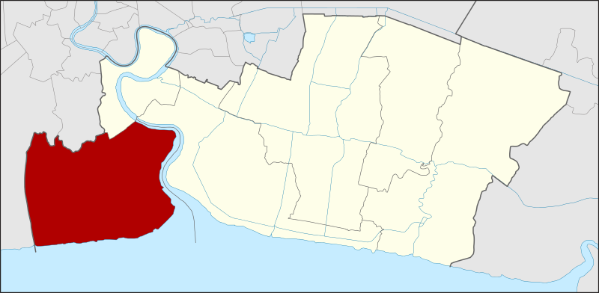

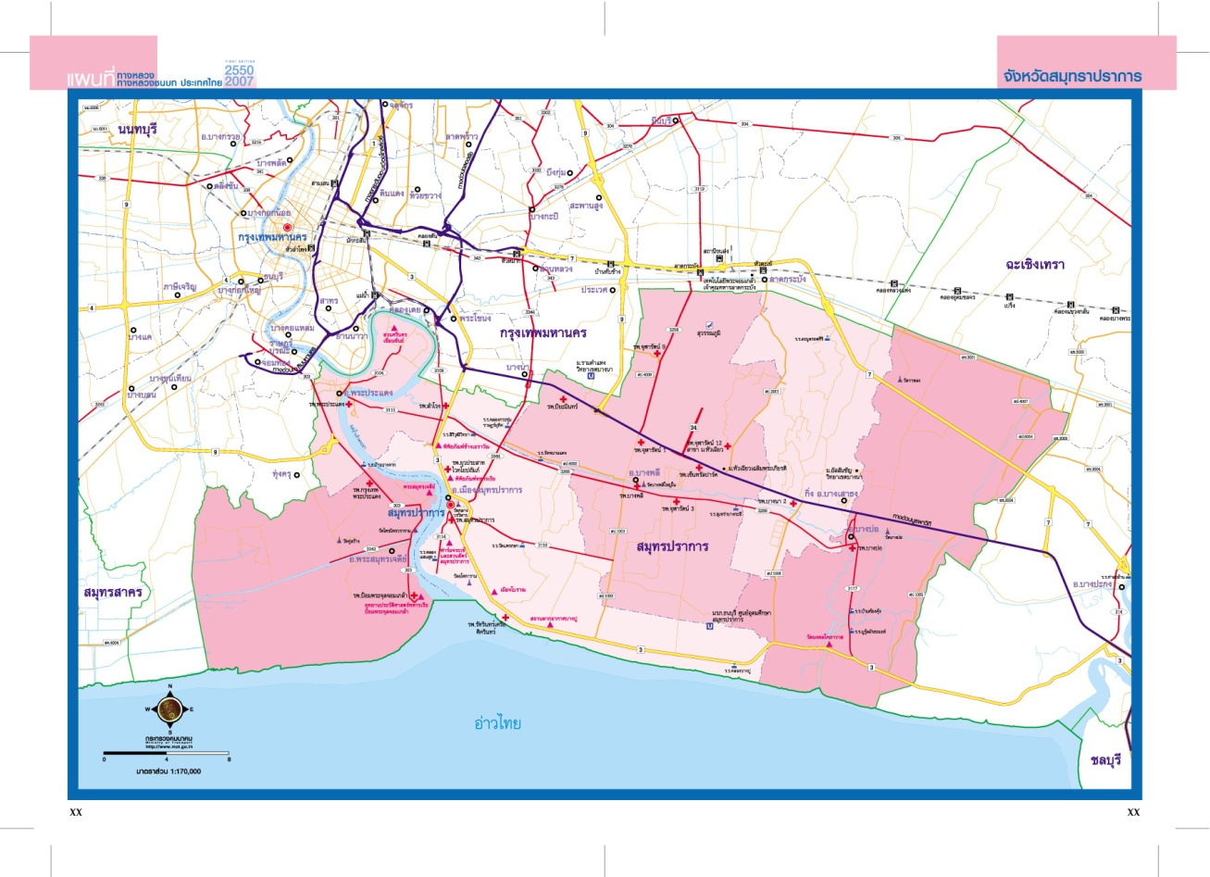

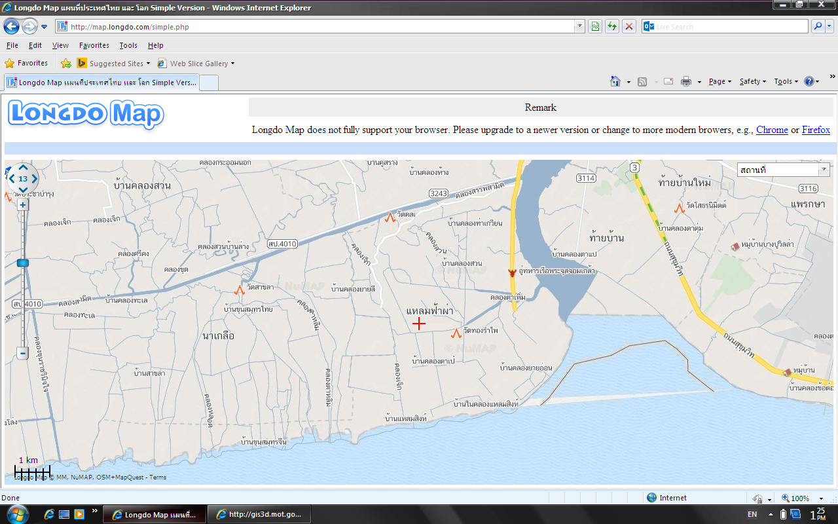

แผนที่บริเวณการดำเนินโครงการ

